**О компании**

Nik&tiN — интернет магазин по продаже одежды, домашнего текстиля, обуви, товаров для детей, товаров для дома, аксессуаров.

Несколько кликов - и ваш товар уже в пути.

Мы работаем с российскими и зарубежными товарами. Это дает возможность максимально расширять ассортимент и по-настоящему радовать наших покупателей качеством и ценами на товары.

Индивидуальный предприниматель;

Никитин Геннадий Викторович, ИНН 770906243430

Тел. +7 (903) 142-14-21, E-mail: ngvmsk@gmail.com

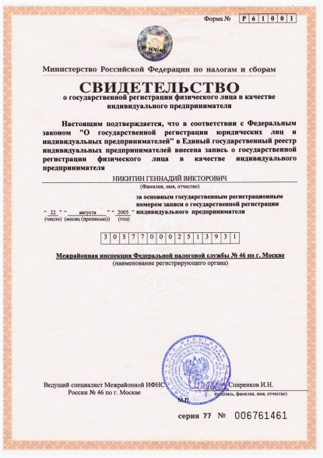 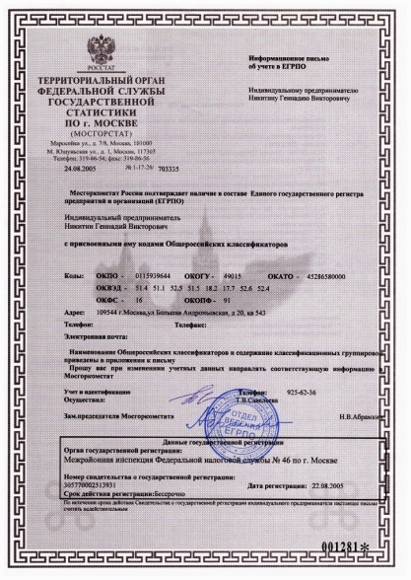

**Условия**

Мы работаем с мелкооптовыми и оптовыми заказами, с юридическими лицами - индивидуальными предпринимателями - представителями совместных закупок - физическими лицами.

Для заключения договора необходимо отправить на электронную почту [ngvmsk@gmail.com](mailto:ngvmsk@gmail.com) следующие документы:

- Юридическое лицо:  
Свидетельство о постановке на учет юридического лица (ИНН)  
Свидетельство о государственной регистрации юридического лица (ОГРН)  
Реквизиты организации и подробной контактной информацией

- Индивидуальный предприниматель:  
Свидетельство о постановке на учет индивидуального предпринимателя (ИНН)  
Свидетельство о государственной регистрации индивидуального предпринимателя (ОГРНИП)  
Сведения о расчетном счете (Если есть)  
Страница паспорта кем и когда выдан  
Страница паспорта с фотографией  
Страница паспорта с последним местом регистрации

Реквизиты организации с подробной контактной информацией

- Физическое лицо:  
Ваши паспортные данные, адрес доставки и подробная контактная информация.

**Заказ**

**Вы можете cформировать заказ из ассортимента представленного на сайте и доступного к заказу.**

**На сайте представлены модели для продажи без размерных рядов, так же есть модели, которые отгружаются только упаковками или размерными рядами. Информация о порядке отбора модели указана на сайте, в карточке товара.**

**Минимальная сумма заказа на весь ассортимент от 10’000 рублей. Если заказ состоит из товаров с одного СКЛАДа, допустимая сумма заказа от 5’000 рублей.**

**Обратите внимание; сборка и отгрузка товара размещенного на сайте, комплектуется с нескольких СКЛАДов, которые расположены в Москве и М.О., что непосредственно влияет на сроки комплектации заказа.**

**При формировании заказа; в таблице корзины присутствует понятие СКЛАД, от чего зависит время сборки и подготовки заказа к отгрузке. СКЛАД – это одно из мест хранения ассортимента товаров различных категорий. Срок комплектации заказа составляет от 1_го  до 5_ти дней, в зависимости от территориального размещения товара на нескольких СКЛАДах и объема товара в заказе.**

**Пример; в одном СКЛАДе представлены (шапки – куртки – носки), это товары имеющие один адрес хранения. Формирование заказа в данном случае производится с одного СКЛАДа, что обеспечивает стандартную сборку заказа до 2_х дней. Так же в ассортименте сайта присутствуют товары хранящиеся на нескольких СКЛАДах, в этом случае время сборки заказа и подготовка к отгрузке может увеличиться до 5_ти дней.**

**После того как вы закончили отбор товара в корзину, вам обязательно надо пройти регистрацию с указанием ваших контактных данных**, мы обязательно свяжемся с вами.

**Оплата**

**Оплата заказа доступна на карту Сбербанка или на расчетный счет.**

**Обработка и сборка заказа начинается после 30% предоплаты от суммы заказа. При отсутствии предоплаты заказ не резервируется и не собирается.**

После получения предоплаты мы приступаем к формированию заказа. На основании собранного товара по наличию отправляется счет на электронный адрес покупателя. Далее покупатель оплачивает вторую часть заказа, после подтверждения заказа и поступления всей суммы по счету, мы отправляем заказ покупателю.

**Сбербанк РФ  ОТП банк **

Всем нашим клиентам по запросу мы предоставляем всю необходимую документацию.

**Доставка**

- Самовывоз на определенную дату, по предварительной договоренности.

- По Москве в пределах МКАД при заказе от 10’000 рублей, мы делаем адресную доставку. При заказе до 10’000 рублей, стоимость доставки 400 рублей.

- До транспортной компании по Москве в пределах МКАД, при заказе от 10’000 рублей, мы делаем доставку за счет продавца. При заказе до 10’000 рублей, стоимость доставки 500 рублей.

Претензии по заказу принимаются в течение 5_ти дней с момента получения заказа. Просьба оформлять претензии о полученном товаре с прикреплением фото полученного товара и описанием проблемы. Обработка претензий занимает до 5_ти дней.

ОСТАЛИСЬ ВОПРОСЫ? ЗАДАЙТЕ ИХ НАМ!

Таблица скидки при определенном объеме заказа товара.

|  |  |  |
| --- | --- | --- |
| **ОТ** | **ДО** | **СКИДКА %** |
| 20’000 | 50’000 | 1% |
| 50’001 | 100’000 | 3% |
| 100’001 | 200’000 | 5% |
| 200’001 | - | Звоните! |

*Скидка не распространяется на товары из раздела «Распродажа»